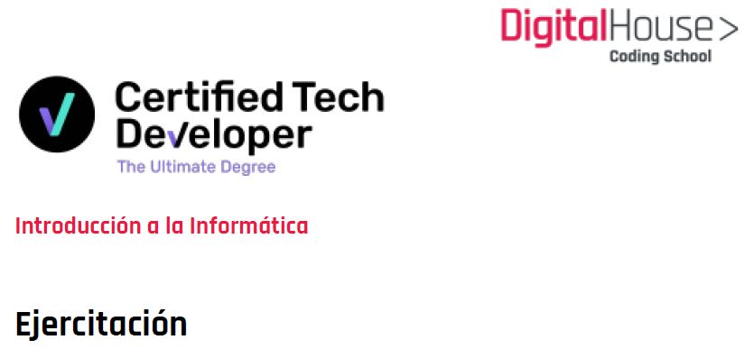

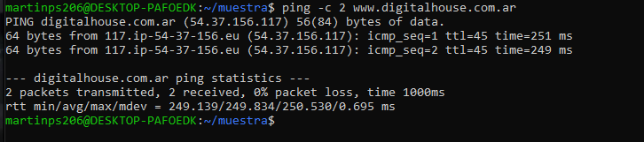

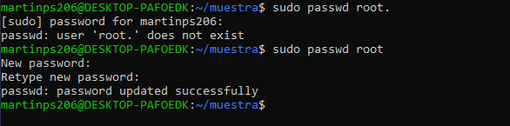

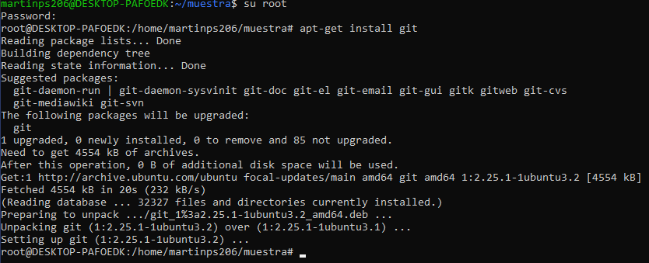



1- Porque un lenguaje de programación solo puede utilizarse en algunos

sistemas operativos y en otros no?

Porque los lenguajes de programación utilizan recursos de los sistemas operativos

2-ÂQue tipo de máquina virtual es virtual Box?

VirtualBox es una máquina virtual de sistema

Una máquina virtual (VM) es un entorno virtual que funciona como sistema informático virtual con su propia CPU,

memoria, interfaz de red y almacenamiento, pero se crea en un sistema de hardware físico,

ya sea en las instalaciones o no.

Una maquinas virtual es, a grandes rasgos, un entorno virtual sobre el cual podemos instalar otros sistemas

operativos para usarlos por encima de nuestro sistema operativo principal. Estos entornos virtualizados

emulan un hardware apoyándose sobre el hardware real de nuestro PC, y este hardware virtual se comporta

como un ordenador físico, con la diferencia de que todo ello se ejecuta dentro de nuestro PC. El sistema

operativo de la máquina virtual es simplemente un programa más que se ejecuta en nuestro ordenador.

Por ello, cuando hablamos de máquinas virtuales debemos tener bien claros los dos siguientes conceptos:

Maquina anfitrión o host: nuestro ordenador y sistema operativo principal.

Maquina invitada, o guest: la máquina virtual como tal, que se ejecuta encima del anfitrión.

3- Si tengo más de una máquina virtual instalada, y una se rompe, ¿esto afecta a las demás? por qué?

No afecta a las demás ya que son independientes una de otra